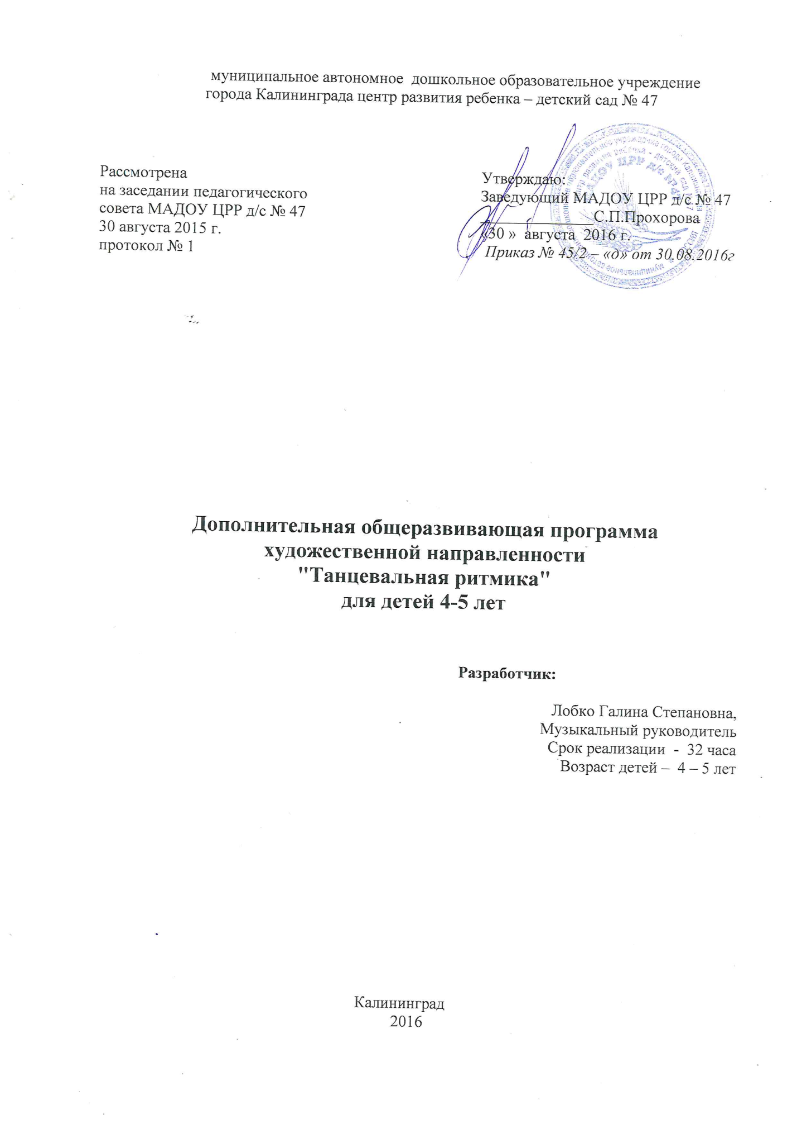

Раздел 1. Комплекс основных характеристик программы.
Пояснительная записка.

Дополнительная образовательная программа «Танцевальная ритмика для детей» ( далее – Программа) составлена на основе авторской методики Т. И. Суворовой. Она направлена на приобщение дошкольников к танцевальной и музыкально – ритмической деятельности, развитие музыкальных и творческих способностей: чувства ритма, эмоциональной отзывчивости, способности быстро и правильно реагировать на получаемые от музыки впечатления. Программа способствует развитию легкости и точности движений, укреплению здоровья и повышению двигательной активности.
«Танцевальная ритмика для детей» неразрывно связана с музыкальным воспитанием в детском саду. Она использует, развивает и углубляет знания, умения и навыки, полученные детьми на музыкальных занятиях в детском саду. И в этом ее педагогическая целесообразность.
Программа способствует формированию нравственной сферы ребенка, развитию познавательных процессов, воспитанию качеств, которые в свою очередь, обеспечивают успешность овладения дошкольниками основ танца, выразительного движения под музыку.
Реализация Программы обеспечивает целостность процесса: обучение, воспитание, развитие ребенка.
Актуальность программы заключается в использовании такого репертуара, который не требует длительного разучивания, а воспринимается детьми практически сразу и с радостью. Ритмические упражнения, марши, игры, танцы народов мира, сюрпризные танцы, спортивные – такое разнообразие репертуара обеспечивает устойчивый интерес детей к танцевальной деятельности.
Отличительные особенности программы заключаются в следующем:
- Разнообразие и высокое качество, доступность и яркость предлагаемого репертуара.
- Высокая художественная ценность и качественное исполнение музыкальных записей.
- Связь и преемственность со всей системой музыкального воспитания дошкольников.

Адресат программы – воспитанники среднего возраста дошкольного образовательного учреждения
Возраст детей, участвующих в программе:
- дети 4-5 лет;

Объём и срок освоения программы:
- срок реализации программы рассчитан на 32 часа;
- 1 час = 1 занятие.
Продолжительность 1 занятия: 20 минут.

Формы обучения: очная, групповая.

Особенности организации образовательного процесса:
- групповое занятие
Режим занятий: во вторую половину дня.
Периодичность: 1 раз в неделю

Цель программы:

Развитие творческих способностей детей посредством совершенствования музыкально – ритмических движений.
Задачи:
Образовательные:
- Содействовать накоплению достаточного объема музыкально – двигательных представлений.
- Учить детей воспринимать развитие музыкальных образов и согласовывать движения с их характером, ритмично и выразительно двигаться, играть в музыкальные игры, исполнять характерные танцы, и пляски, знакомить с элементами классического, народного и современного танца.
Развивающие:
- Развивать чувство ритма: учить ребят ощущать в музыке ритмическую выразительность, передавая ее в движениях.
- Развивать художественно - творческие способности, которые проявляются в своеобразном, индивидуальном выражении игрового образа, в придумывании и комбинировании танцевальных движений.
Воспитательные:
Воспитывать внимание, самостоятельность, волевые и коммуникативные качества.

Учебный план.

№п/п | Название раздела, темы | Кол – во занятий
1 | Раздел «Русский народный танец  1.Веселый хоровод. ( «Колобок» .Музыка Т.Морозовой, «Топни, ножка моя». ; Р.н.м. «Со вьюном я хожу»)  2.Образно – игровой танец. «Матрешки». Русская народная песня «Пойду.ль я, выйду ль я…»  3.Парный танец «Кадриль». Музыка В.Герчик. | 7  4  4
2 | Раздел «Детский бальный танец  1.Сюжетный и характерный танец ( «Белки с орешками». Русская народная мелодия «Во саду ли в огороде»;  «Зайчики и лиса». Музыка Г.Доницетти )  2.Полька. («Веселая полька». Музыка Н.Вересокиной)  3.Вальс. («Танец с цветами и веточками». А.Жилин «Вальс»;  Танец «Ширмочки». Музыка Кулау.) | 7  5  6
3 | Раздел «Современный детский танец  1.Современный парный танец «Чик и Брик». (Песня Б,Савельева «Чик и Брик»);  «Кнопочка».  2. « Божья коровка». (Песня Е.Щербаковой )  «Кузнечик» (В.Шаинский «Кузнечик»);  «Котик» ( Ю.Иванов) | 7  8
 | Всего | 32

Рабочая программа

месяц | задачи | репертуар
Октябрь  (4 занятия) | 1.Учить ориентироваться в пространстве, находить себе свободное место.  2.Учить двигаться врассыпную и по кругу друг за другом.  3.Учить начинать движение с началом звучания музыки и заканчивать с ее окончанием.  4.Учить легкому бегу на носочках.  5.Познакомить с «дробным шагом» | Упражнения для вводной части:  1.Поезд  2. «Рассыпались горошины»  Танцы:  3.Парный танец «Ладошки»  4. «Дружные пары» эстонская песня «Рыбачок»  Игры:  5.«Игра с куклой» русская народная мелодия «Калинка»
Ноябрь  (4 занятия) | 1.Продолжить учить ориентироваться в пространстве.  2.Учить «здороваться по танцевальному».  3.Продолжать учить начинать и заканчивать движение по музыкальному сигналу.  4.Учить прыгать на двух ногах легко, приземляясь на носки.  5.Познакомить с танцевальным движением «пружинка с выставлением ноги на пятку». | Упражнения для вводной части:  1.Поезд  2. «Рассыпались горошины»  Танцы:  3. «Колобок» музыка Т.Морозовой  4. «Танец с ленточками» Е.Аарне.  Игры: «Кот и мыши». Английская народная мелодия.
Декабрь  (4 занятия) | 1.Продолжить учить ориентироваться в пространстве. Учить перестраиваться из круга врассыпную и обратно.  2. Продолжить работу над танцевальными движениями: пружинка с поворотом и пружинка с выставлением ноги на пятку.  3.Знакомить детей с «подскоком».  4.Учить ритмично хлопать в ладоши. | Упражнения для вводной части:  1.Приветствие «по- танцевальному»  2. «Рассыпались горошины»  Танцы:  3. Парный танец «Ширмочки». Музыка Кулау.  4. «Колобок» Т.Морозовой.  Игра: «Игра с персонажем» Музыка Можжевелова.
Январь  (4 занятия) | 1.Закреплять навыки по ориентировке в пространстве. Учить перестраиваться из круга врассыпную и обратно.  2.Продолжить работу над основными движениями: спокойный шаг, легкий бег на носочках, прыжки на двух ногах.  3. Учить двигаться змейкой за ведущим, держась за руки. | Упражнения для вводной части:  1.Приветствие «по- танцевальному»  2. «Ниточка – иголочка»  Танцы:  3. «Белка с орешками». Русская народная мелодия «Во саду ли в огороде».  4. «Зайчики и лиса». Музыка Г.Доницетти»  Игра:  5.»Снежная баба и дети на санках»
Февраль  (4 занятия) | 1.Продолжить работу над основными движениями: спокойный шаг, легкий бег на носочках, прыжки на двух ногах.  2.Учить двигаться прямым галопом.  3. Закреплять танцевальное движение «пружинки с поворотом и с вращательными движениями кистей».  4.Учить шагу с высоким подъемом коленей. | Упражнения для вводной части:  1.Приветствие «по- танцевальному»  2. «Ниточка – иголочка»  3. «Пони». Музыка Т.Морозовой.  Танцы:  5.«Полька». Музыка Ю.Николаева.  Игра:  6. «Снежная баба и дети на санках»
Март  (4 занятия) | 1.Продолжить учить ориентироваться в пространстве.  2.Продолжать учить начинать и заканчивать движение по музыкальному сигналу.  3. Учить кружиться на «дробном шаге». 4.Продолжить учить шагу с высоким подъемом коленей. | Упражнения для вводной части:  1.Приветствие «по- танцевальному»  2. «Пони» Музыка Т. Морозовой.  Танцы:  3. «Кадриль» В. Герчик  4. «Полька». Музыка Ю. Николаева.  Игра:  5. «Игра с персонажем» Музыка Можжевелова.
Апрель  (4 занятия) | 1.Продолжить работу по ориентировке в пространстве. Учить перестраиваться из круга врассыпную и обратно.  2.Закреплять танцевальное движение «пружинки с поворотом и с выставлением ноги на пятку».  3. Учить кружиться на «дробном шаге».  4. Знакомить детей с «подскоком». | Упражнения для вводной части:  1.Приветствие «по- танцевальному»  2. «Воробушки». Песня И. Пономаревой.  Танцы:  3. «Танец с цветами». Музыка И. Кишко.  4. «Кадриль» В. Герчик  Игра:  5.Заинька – зайка. Музыка С. Насауленко.
Май  (4 занятия) | 1.Закреплять навыки по ориентировке в пространстве. Учить перестраиваться из круга врассыпную и обратно.  2.Продолжить работу над основными движениями: спокойный шаг, легкий бег на носочках, прыжки на двух ногах.  3.Продолжать учить двигаться «подскоком».  4.Закреплять ранее выученные танцевальные движения. | Упражнения для вводной части:  1.Приветствие «по- танцевальному»  2. «Воробушки». Песня И.Пономаревой.  Танцы:  3. «Топни ножка моя» Детский танец.  Игры:  5.«Мяу – мышки»  6. Божья коровка». Песня Е. Щербаковой.  7. «Делай, как я». Английская народная мелодия

Планируемые результаты:

В результате реализации содержания программы ожидается, что дети получат необходимые знания, навыки и умения для участия в детских праздниках, развлечения\х, сумеют применить их в свободной деятельности.

Раздел 2. «Комплекс организационно-педагогических условий»

Календарный учебный график

Продолжительность учебного года |  | 8 месяцев  (1 октября – 31 мая)
Срок реализации программы |  | 32 часа
Продолжительность образовательного процесса |  | 32 недели
Периодичность |  | 1 раз в неделю
Количество занятий
В неделю | В месяц |  | В год
1 | 4 |  | 32

Условия реализации программы.

Материально-техническое обеспечение.
- Материальное обеспечение: помещение для занятий – музыкальный зал – полностью соответствует санитарным нормам; фортепиано; домашний кинотеатр (аудио и видео система).
Атрибуты для танцев по количеству участников: платочки, ленточки, шарфики, мячи, султанчики, зонтики и т.д.
Детали костюмов по количеству участников: косынки, кепки, кокошники, сарафаны и т.д.
- Информационное обеспечение: аудио и видеозаписи, фото на разных носителях (диски, флешки).
- Кадровое обеспечение – в реализации программы участвует 1 педагог специалист дошкольного учреждения с высшим педагогическим образованием, имеет высшую квалификационную категорию.

Формы аттестации.

- Формы отслеживания:
- мониторинг
- отзывы родителей
- табель посещаемости
2. Формы предъявления и демонстрации образовательных результатов:
-выступления на детских утренниках и развлечениях.

Оценочные материалы.

Итоговый мониторинг в основу которого положены критерии, предлагаемые программой музыкального образования детей раннего и дошкольного возраста «Камертон», автор Э.П. Костина по разделу музыкально – ритмическая деятельность.
- домашний кинотеатр (аудио и видео система).

Список литературы

Основная литература

1.Суворова Т.И. «Танцевальная ритмика для детей» 1. – Санкт – Петербург, 2004.
2.Суворова Т.И. «Танцевальная ритмика для детей» 2. – Санкт – Петербург, 2005.
3.Суворова Т.И. «Танцевальная ритмика для детей» 3. – Санкт - Петербург, 2005.
4.Суворова Т.И. «Танцевальная ритмика для детей» 4. – Санкт – Петербург,2006.
5.Суворова Т.И. «Танцевальная ритмика для детей» 5. – Санкт – Петербург, 2007.
6.Суворова Т.И. «Танцуй, малыш». – Санкт – Петербург, 2006.
7.Суворова Т.И. «Танцуй, малыш» 2. – Санкт – Петербург, 2007.
8.Суворова Т.И. «Спортивные олимпийские танцы для детей». – Санкт – Петербург, 2008.
9.Суворова Т.И., Казанцева Л.Е. «Спортивные олимпийские танцы для детей» 2. – Санкт – Петербург, 2008.
Дополнительная литература
10. Ветлугина Н.А. «Методика музыкального воспитания в детском саду». – М., Просвещение, 1976.
11. Костина Э.П. «Камертон». Программа музыкального образования детей раннего и дошкольного возраста. – Линка – Пресс, 2008.
12. Музыкально – двигательные упражнения в детском саду. Сост. Раевская Е.П., Руднева С.Л., – М., Просвещение, 1991.
13. «Музыка и движение». Сост. Бекина С.И., Ломова Т.П., Соковнина Е.Н. – М., Просвещение, 1984.

